Pressmeddelande
Marsi 2016

Victorinox lanserar hjälpmedel som minimerar borttappat bagage
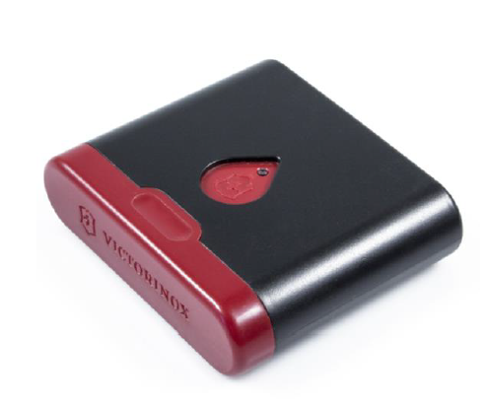
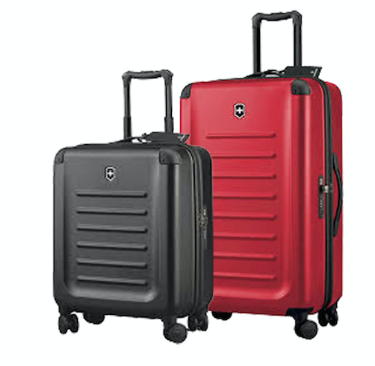

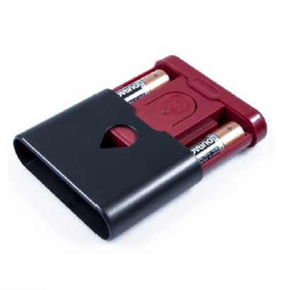

Flygbolagen gör sitt bästa för att minimera mängden borttappat bagage, men det är en liten tröst för de passagerare som drabbas. Även om antalet borttappat bagage har halverats på senare år, så är det fortfarande ett stort antal väskor som blir försenade eller som aldrig återfinns inom flygindustrin. Det bästa man kan hoppas på är en någorlunda snabb återförening med sina tillhörigheter. The Check Smart Luggage Tracker från Victorinox är ett viktigt verktyg för resenärer och hjälper passageraren att hålla reda på sin väska. Med snygg design och smart förpackning är den enkel att placera i väskan. The Luggage Tracker är batteridriven och innehåller ett SIM-kort som fungerar tillsammans med en app i mobiltelefonen som enkelt kan laddas ner via Google Play eller App Store i iTunes, alternativt registrera enheten på checksmart.victorinox.com. Så fort planet landat signalerar enheten till närmsta mobilnät och meddelar var väskan befinner sig via e-post eller SMS. Om väskan inte är där passageraren förväntar sig att den ska vara, så meddelas detta direkt till flygbolaget, vilket minskar tiden avsevärt tills ägaren återförenas med väskan igen.

The Luggage Tracker följer flygbolagens säkerhetskrav och har godkänts av Federal Aviation Administration (FAA). Enheten fungerar med de flesta mobiltelefoner och i alla länder som använder GSM-mobilnät (220 länder och nästan 800 mobiloperatörer).

The Luggage Tracker är med sin eleganta design, praktiska funktioner och innovativa problemlösningar ett bra exempel på vad konsumenterna förväntar sig från ett företag som Victorinox. Enheten levereras till butikerna lagom till sommaren och kostar 939 kronor.

För ytterligare information kontakta:
Presskontakterna
Sara von Gegerfelt
sara@presskontakterna.se eller 08-662 24 00 Högupplösta bilder finns på följande länk http://bit.ly/20WNqy5

